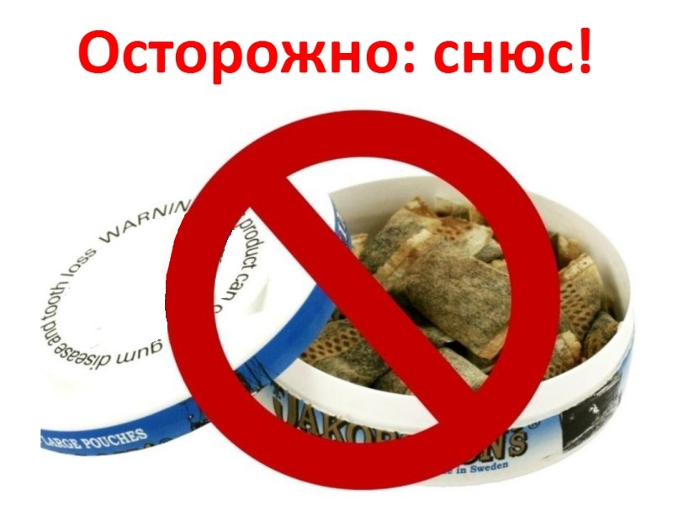

В последнее время наблюдается тенденция реализации снюсов несовершеннолетним. Общество и правоохранительные органы всерьез обеспокоено данной проблемой, потому что снюс и его аналоги содержат вещества, некоторые из которых считаются токсичными, сильнейшим образом подрывают здоровье подростков или приводят к смертельным исходам.

Снюс – это жевательный табак, употребление которого вызывает смертельную опасность.

Снюс всасывается в кровь через слизистую, в связи с чем попадает в организм практически мгновенно. Происходит это намного быстрее, чем от курения сигарет. В состав снюса входят специальные добавки, направленные на то, чтобы улучшить вкус изделия и продлить срок хранения, а также достаточное количество никотина, что быстро развивает никотиновую зависимость, подрывает работу жизненно-важных органов, в том числе вызывает различные патологии сердца.

Никотин воздействует на ротовую полость человека, вызывает различные язвенные поражения слизистой оболочки, может привести к атрофии вкусовых рецепторов языка, негативно отражается на работе пищеварительного тракта. Высок риск развития злокачественных опухолей.

При попытке прекратить длительное употребление этого вещества вызывается синдром отмены. Человек становится агрессивным, страдает от бессонницы, проявляются признаки сильнейшей никотиновой ломки.

Снюс набирает популярность, так как его можно принимать незаметно, и никто не узнает. Сигареты сейчас подростку купить достаточно сложно, нужно кого-то просить, а снюс — проще. Несовершеннолетние являются как раз тем контингентом, который начинает свой опасный для жизни никотиновый путь со снюса.

Статьей 19 Федерального закона от 23.02.2013 №15-ФЗ «Об охране здоровья граждан от воздействия окружающего табачного дыма и последствий потребления табака» запрещается оптовая и розничная торговля табаком сосательным.

Статьей 20 данного Федерального закона установлен запрет на продажу табачной продукции несовершеннолетним.

Кодексом Российской Федерации об административных правонарушениях предусмотрена административная ответственность за продажу табака сосательного (ч. 2 ст. 14.53 КоАП РФ). Вовлечение несовершеннолетнего в процесс потребления табака, продажа несовершеннолетнему табачной продукции или табачных изделий влечет наложение административного штрафа до 150 000 (ста пятидесяти тысяч) рублей.

**Прокуратурой Северного района**

**Новосибирской области**